# سوال 1

لینک توضیحات مربوط به عناصر زیر را از مراجع رسمی بیابید و همراه با درج آنها در گزارش، در حد یک جمله آ نها را توصیف کنید:

– [numpy.piecewise](https://numpy.org/doc/stable/reference/generated/numpy.piecewise.html): یک تابع به صورت جزئی را ارزیابی کنید. با توجه به مجموعه ای از شرایط و توابع متناظر ، هر تابع را بر روی داده های ورودی در هر کجا که وضعیت آن درست است ارزیابی کنید.

– [numpy.prod](https://numpy.org/doc/stable/reference/generated/numpy.prod.html?highlight=prod#numpy.prodhttps://numpy.org/doc/stable/reference/generated/numpy.prod.html?highlight=prod): حاصلضرب عناصر آرایه های نامپای ورودی را بر روی یک محور معین برمیگرداند.

– [numpy.sum](https://numpy.org/doc/stable/reference/generated/numpy.sum.html?highlight=sum#numpy.sum): حاصل جمع عناصر آرایه های نامپای ورودی در یک محور معین را برمیگرداند.

– [numpy.diff](https://numpy.org/doc/stable/reference/generated/numpy.diff.html?highlight=numpy%20diff#numpy.diff): اختلاف گسسته n ام را در محور تعیین شده (پیشفرض out[i] = a[i+1] - a[i]) محاسبه میکند.

– [numpy.conj](https://numpy.org/doc/stable/reference/generated/numpy.conj.html?highlight=conj#numpy.conj): مزدوج مختلف عناصر را برمی گرداند.

– [numpy.clip](https://numpy.org/doc/stable/reference/generated/numpy.clip.html?highlight=numpy%20clip#numpy.clip): مقادیر موجود در یک آرایه را کلیپ (محدود) میکند. با توجه به یک بازه ، مقادیر خارج از فاصله به لبه های بازه تغییر داده میشوند.

– [numpy.random.normal](https://numpy.org/doc/stable/reference/random/generated/numpy.random.normal.html?highlight=random%20normal#numpy.random.normal): از توزیع نرمال (گاوسی) نمونه های تصادفی را به تعداد خواسته شده برمیگراند.

– [numpy.random.uniform](https://numpy.org/doc/stable/reference/random/generated/numpy.random.uniform.html?highlight=numpy%20random%20uniform#numpy.random.uniform): از توزیع یکنواخت نمونه های تصادفی را به تعداد خواسته شده برمیگراند.

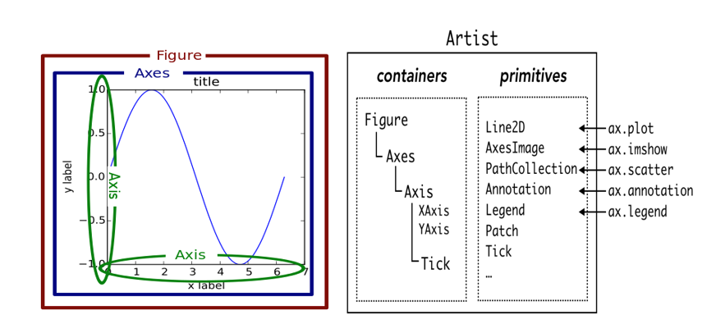

تصویر 1 – سلسلسه آبجکت ها در matplotlib

– [matplotlib.pyplot.figure](https://matplotlib.org/stable/api/_as_gen/matplotlib.pyplot.figure.html): شناسه منحصر به فرد برای نمودار.

– [matplotlib.pyplot.cla](https://matplotlib.org/stable/api/_as_gen/matplotlib.pyplot.cla.html?highlight=matplotlib%20pyplot%20cla#matplotlib.pyplot.cla): محورهای فعلی را پاک میکند.

– [matplotlib.pyplot.plot](https://matplotlib.org/stable/api/_as_gen/matplotlib.pyplot.plot.html?highlight=matplotlib%20pyplot%20plot#matplotlib.pyplot.plot): نمودار y در مقابل x را به کمک خط و یا نشانگر رسم میکند.

– [matplotlib.pyplot.hist](https://matplotlib.org/stable/api/_as_gen/matplotlib.pyplot.hist.html?highlight=matplotlib%20pyplot%20hist#matplotlib.pyplot.hist): هیستوگرام آرایه ورودی را محاسبه و ترسیم میکند.

– [matplotlib.pyplot.savefig](https://matplotlib.org/stable/api/_as_gen/matplotlib.pyplot.savefig.html?highlight=matplotlib%20pyplot%20savefig#matplotlib.pyplot.savefig): نمودار فعلی را ذخیره میکند.

– [matplotlib.pyplot.subplot](https://matplotlib.org/stable/api/_as_gen/matplotlib.pyplot.subplot.html?highlight=matplotlib%20pyplot%20subplot#matplotlib.pyplot.subplot): یک زیرشاخه نموداری به شکل (نمودار) فعلی اضافه میکند.

– [matplotlib.pyplot.subplots](https://matplotlib.org/stable/api/_as_gen/matplotlib.pyplot.subplots.html?highlight=matplotlib%20pyplot%20subplots#matplotlib.pyplot.subplots): یک شکل و یک مجموعه از زیرمجموعه ها ایجاد کنید. این بسته بندی کاربردی شاید کمی از subplot پیچیده تر باشد اما قابلیت های کنترل بیشتری را به برنامه نویس میدهد.

– [matplotlib.pyplot.xlim](https://matplotlib.org/stable/api/_as_gen/matplotlib.pyplot.xlim.html?highlight=matplotlib%20pyplot%20xlim#matplotlib.pyplot.xlim): محدوده های x محورهای فعلی را دریافت یا تنظیم کنید.

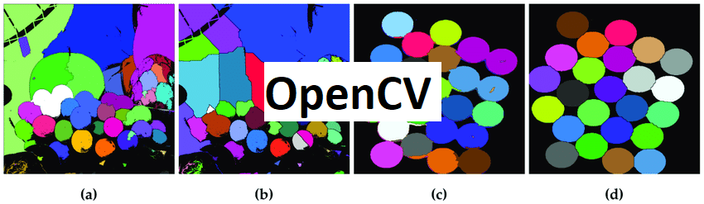

تصویر 2 - کتابخانه OpenCV

– cv.addWeighted: این تابع مجموع وزنی دو آرایه را محاسبه می کند.

– cv.copyMakeBorder: یک حاشیه در اطراف یک تصویر تشکیل می دهد.  
— BorderTypes: انواع مختلف حاشیه ، توجه شود که مرزهای تصویر با | نشان داده می شوند.

–[cv.imread](https://opencv-python-tutroals.readthedocs.io/en/latest/py_tutorials/py_gui/py_image_display/py_image_display.html) (+ Imread flags): تصویری را از یک فایل بارگیری می کند.

– [cv.imwrite](https://opencv-python-tutroals.readthedocs.io/en/latest/py_tutorials/py_gui/py_image_display/py_image_display.html): این روش برای ذخیره یک تصویر در سیستم استفاده می شود. با این کار تصویر مطابق با قالب مشخص شده ذخیره می شود.

– [cv.imshow](https://www.geeksforgeeks.org/python-opencv-cv2-imshow-method/): این روش برای نمایش یک تصویر در یک پنجره استفاده می شود. پنجره به طور خودکار متناسب با اندازه تصویر ظاهر میگردد.

– [cv.waitKey](https://www.geeksforgeeks.org/python-opencv-cv2-imshow-method/): منتظر می ماند تا کاربر کلید دیگری را فشار دهد ، این امر برای جلوگیری از خراب شدن هسته Python ضروری است

– [cv.VideoCapture](https://docs.opencv.org/3.4/d8/dfe/classcv_1_1VideoCapture.html): کلاس برای فیلم برداری از فایل های ویدئویی ، توالی تصویر یا دوربین.

– [cv.VideoWriter](https://docs.opencv.org/3.4/dd/d9e/classcv_1_1VideoWriter.html): کلاس فیلم نویس.

– [cv.VideoWriter_fourcc](https://docs.opencv.org/master/dd/d43/tutorial_py_video_display.html): FourCC یک کد 4 بایت است که برای تعیین کدک ویدیویی استفاده می شود. لیست کدهای موجود را می توان در Fourcc.org یافت. کد FourCC در ورودی این تابع ذخیره میشود.

# سوال 2

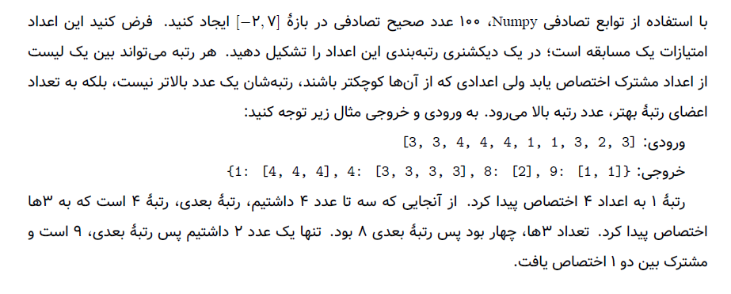

جواب: ابتدا اعداد تصادفی را تولید کردم و در یک آرایه ذخیره کردم. سپس در یک حلقه دفعات تکرار هر عدد را شمردم. درون این حلقه اعداد یکتا را در یک دیکشنری ذخیره کردم. با استفاده از تکنیک هایی که در نامپای آموخته بودم این روش را کمی افیشنت تر و با شماره دفعات تکرار هر عدد یکتا در آرایه ام انجام دادم. همانطور که گفتم در نهایت این اعداد را به تربیت به همراه تکرار هایشان در یک آرایه ذخیره کردم.

خروجی برنامه:

ranks = {1: [7, 7, 7, 7, 7, 7, 7, 7, 7, 7, 7, 7, 7, 7, 7, 7], 17: [6, 6, 6, 6, 6, 6, 6, 6, 6, 6], 27: [5, 5, 5, 5, 5, 5, 5, 5, 5, 5, 5, 5, 5, 5], 41: [4, 4, 4, 4, 4, 4, 4, 4, 4, 4, 4, 4, 4], 54: [3, 3, 3, 3, 3, 3], 60: [2, 2, 2, 2, 2, 2, 2, 2, 2, 2], 70: [1, 1, 1, 1, 1, 1, 1, 1, 1, 1], 80: [0, 0, 0, 0, 0, 0], 86: [-1, -1, -1, -1, -1, -1, -1, -1], 94: [-2, -2, -2, -2, -2, -2, -2]}

# سوال 3

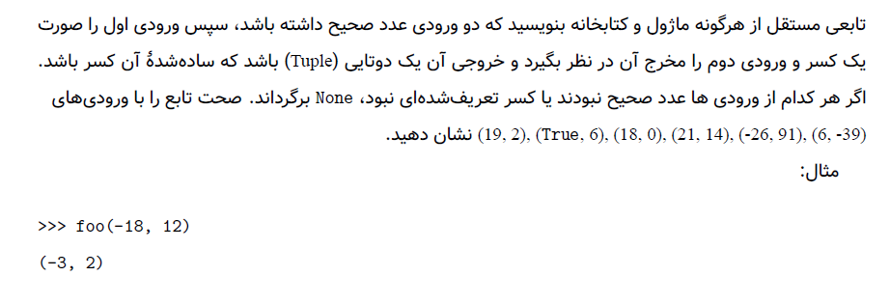

جواب: برای حل این سوال تابعی را نوشتم. این تابع صورت و مخرج کسر اولیه را در ورودی دریافت میکند. در اولین مرحله برسی میکند که این دو عدد صحیح باشند، بصورت True یا False یا None نباشند و کسری که تولید میشود تعریف شده باشد یعنی مخرج کسر صفر نباشد. سپس بالاترین عامل مشترک دو عدد را پیدا میکنم. حال هر عدد را بر بالاترین عامل مشترک هر دو عدد تقسیم میکنم. خروجی ها را در یک tuple قرار میدهم و بصورت خروجی از تابع برمیگدانم.

خروجی:

(19, 2) : (19.0, 2.0)

(True, 6) : None

(18, 0) : None

(21, 14) : (3.0, 2.0)

(-26, 91) : (-2.0, 7.0)

(6, -39) : (-2.0, 13.0)

# سوال 4

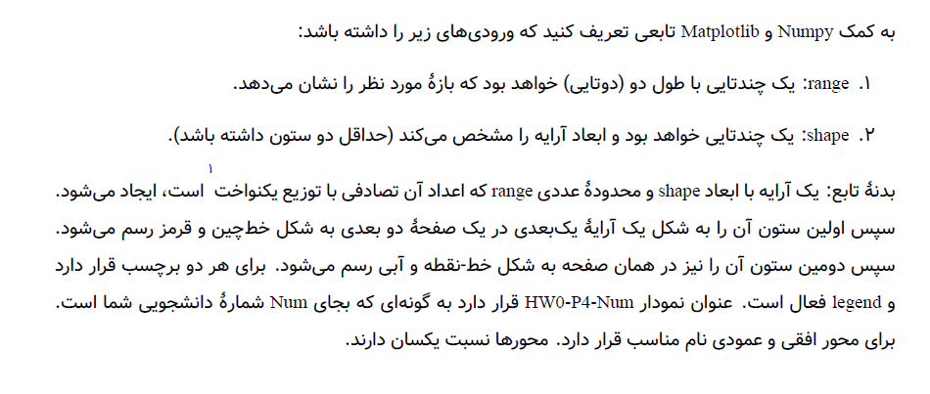

جواب: با استفاده از متود ها و دستورات موجود در کتابخانه matplotlib، پس از تعریف تابع بصورتی که در سوال گفته شده، نمودار ها را رسم میکنیم.

خروجی به ازای اعداد تصادفی با توزیع یکنواخت بین -20و 20 و تعداد سطر 10:

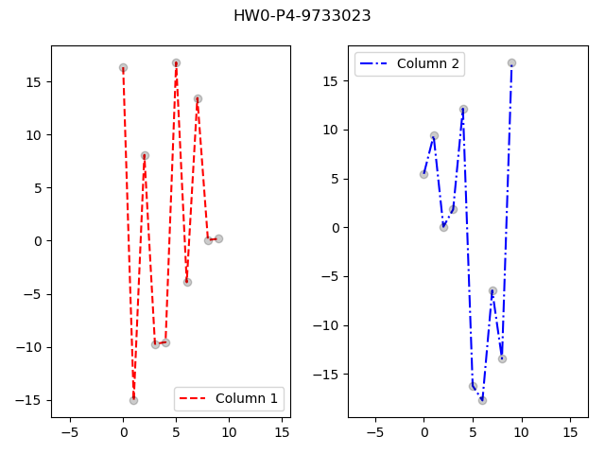

تصویر 3

# سوال 5

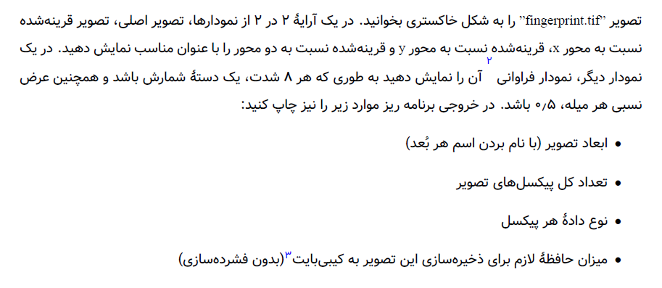

تصویر را ابتدا بصورت خاکستری بارگزاری کردم و سپس آن را قرینه کردم. نتیجه را در چند آبجکت مختلف ذخیره کردم و بصورت زیر نمایش دادم:

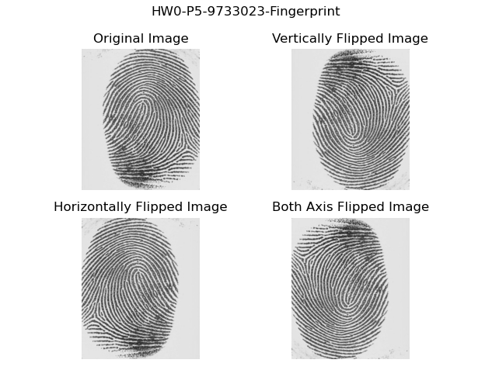

تصویر 4

در مرحله بعد هیستوگرام تصویر اصلی را با استفاده از کتابخانه نامپای محاسبه کردم و در نمودار زیر رسم کردم. عرض هر bin برای 0.5 است.

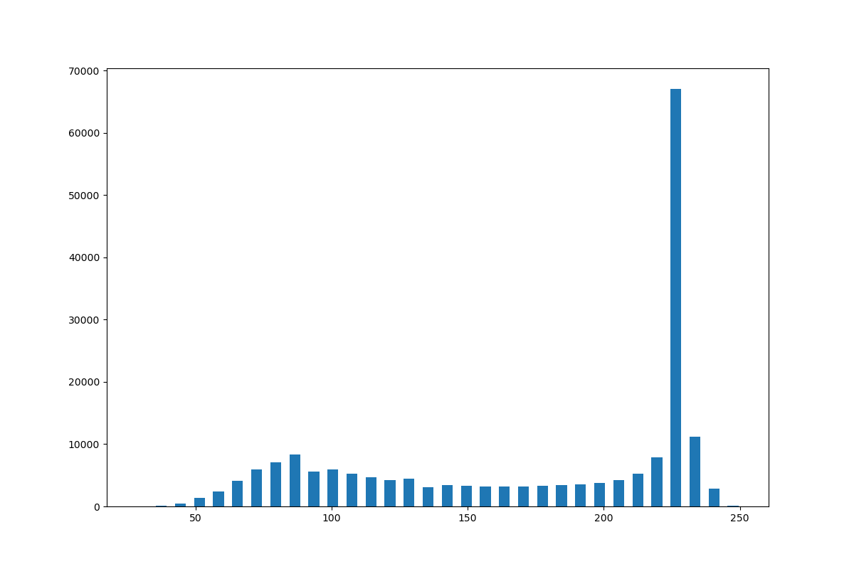

تصویر 5

خروجی چاپی برنامه:

height(y) is: 480

width(x) is: 400

Total pixels: 192000

Pixel type: <class 'numpy.uint8'>

Total size: 187.5 kibibyte